SKRIPSI

PENGARUH PENERAPAN METODE SQ3R (SURVEY, QUESTION, READ,
RECITE AND REVIEW) TERHADAP HASIL BELAJAR BAHASA INDONESIA KELAS III SD INPRES BTN IKIP 1
KOTA MAKASSAR

IIN MUTMAINNA

PROGRAM STUDI PENDIDIKAN GURU SEKOLAH DASAR
FAKULTAS ILMU PENDIDIKAN
UNIVERSITAS NEGERI MAKASSAR
2018

PENGARUH PENERAPAN METODE SQ3R (SURVEY, QUESTION, READ, RECITE AND REVIEW) TERHADAP HASIL BELAJAR BAHASA INDONESIA KELAS III SD INPRES BTN IKIP 1
KOTA MAKASSAR

SKRIPSI

Diajukan untuk Memenuhi Sebagian Persyaratan Guna
Memperoleh Gelar Sarjana Pendididkan pada Program Studi Pendidikan Guru Sekolah Dasar Strata Satu Fakultas Ilmu Pendidikan
Universitas Negeri Makassar

Oleh

IIN MUTMAINNA
1447040044

PROGRAM STUDI PENDIDIKAN GURU SEKOLAH DASAR
FAKULTAS ILMU PENDIDIKAN
UNIVERSITAS NEGERI MAKASSAR
2018
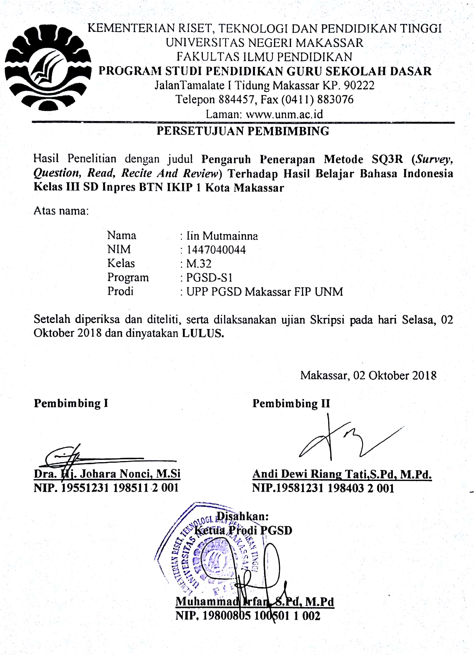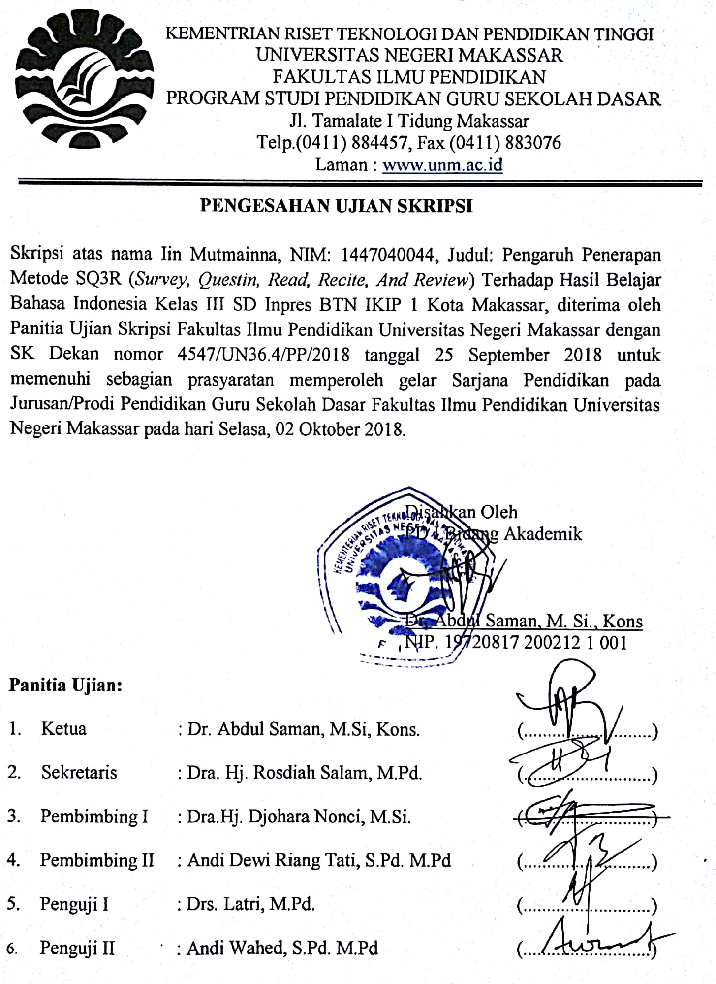
PERNYATAAN KEASLIAN SKRIPSI

Saya yang bertanda tangan dibawah ini :
Nama : Iin Mutmainna
Nim : 1447040044
Jurusan/Prodi : Pendidikan Guru Sekolah Dasar S1
Judul skripsi : Pengaruh Penerapan Metode SQ3R (Survey, Question, Read, Recite And Review) Terhadap Hasil Belajar Bahasa Indonesia SD Inpres BTN IKIP 1 Kota Makassar.
Menyatakan dengan sebenarnya bahwa skripsi yang saya tulis ini benar merupakan hasil karya saya sendiri dan bukan merupakan pengambilan tulisan atau pikiran orang lain yang saya akui sebagai hasil tulisan atau pikiran sendiri.
Apabila dikemudian hari terbukti atau dapat dibuktikan bahwa skripsi ini hasil jiplakan, maka saya bersedia menerima sanksi atas perbuatan tersebut dengan ketentuan yang berlaku.

Makassar, Oktober 2018

Iin Mutmainna

MOTO

Jangan pernah mengeluh dengan apa yang didapatkan sekarang, banyak yang ingin seperti kita tapi mereka tidak mampu. Syukuri...
(Iin Mutmainna, 2018)

Dengan Segala Kerendahan Hati
Kuperuntukkan Karya ini Sebagai Tanda Baktiku
Kepada Ayahanda Sudirman dan Ibunda Rosmiati
Serta Keluarga dan Sahabat-sahabatku Tersayang
Yang dengan Tulus dan Ikhlas Selalu Berdo’a dan Membantu
Baik Moril maupun Materil demi Keberhasilan Penulis
Semoga Allah SWT Memberikan Rahmat dan Karunia-Nya
Kepada Kita Semua

ABSTRAK

IIN MUTMAINNA, 2018. Pengaruh Penerapan Metode SQ3R (Survey, Question, Read, Recite And Review) Terhadap Hasil Belajar Bahasa Indonesia Siswa Kelas III SD Inpres BTN IKIP 1 Kota Makassar. Naskah skripsi ini dibimbing oleh ibu Dra. Hj. Johara Nonci, M.Si. dan Andi Dewi Riang Tati, S.Pd., M.Pd pada Program Studi Pendidikan Guru Sekolah Dasar Fakultas Ilmu Pendidikan Universitas Negeri Makassar.

Permasalahan dalam penelitian ini adalah rendahnya hasil belajar siswa kelas III pada SD Inpres BTN IKIP 1 Kota Makassar di mana proses pembelajaran pada mata pelajaran bahasa Indonesia masih banyak siswa kurang dalam pemahaman membacanya selain itu siswa tidak diberikan bimbingan bagaimana cara memahami bacaan dengan benar. Masalah dalam penelitian ini adalah: (1) Bagaimanakah gambaran penerapan metode SQ3R (Survey, Question, Read, Recite And Review) terhadap hasil belajar bahasa Indonesia kelas III SDI BTN IKIP 1 Kota Makassar?, (2) Bagaimanakah gambaran hasil belajar bahasa Indonesia siswa kelas III SDI BTN IKIP 1 Kota Makassar sebelum dan setelah menggunakan metode SQ3R (Survey, Question, Read, Recite And Review)?, (3) Apakah terdapat pengaruh penerapan metode SQ3R (Survey, Question, Read, Recite And Review) terhadap hasil belajar bahasa Indonesia siswa kelas III SDI BTN IKIP 1 Kota Makassar?. Tujuan dari penelitian ini adalah untuk mengetahui (1) Gambaran penerapan metode SQ3R, (2) Mengetahui hasil belajar bahasa Indonesia siswa kelas III sebelum dan setelah menggunakan metode SQ3R dan (3) Mengetahui pengaruh penerapan metode SQ3R terhadap hasil belajar siswa. Penelitian ini menggunakan jenis Quasi Experiment dengan pendekatan kuantitatif. Populasi dalam penelitian adalah siswa kelas III SD Inpres BTN IKIP 1 Kota Makassar. Sampel penelitian sebanyak 57 siswa. Teknik yang digunakan dalam pengambilan sampel adalah teknik Nonprobability Sampling. Teknik pengumpulan data menggunakan tes, observasi dan dokumentasi. Teknik pengujian hipotesis dengan menggunakan Uji Independent Sample t-Test. Sebelumnya, dilakukan uji normalitas dengan uji One Sample Kolmogorov-Smirnov Normality Test dan uji homogen dengan uji Levene’s Statistik. Berdasarkan hasil penelitian dengan metode SQ3R hasil belajar siswa pada mata pelajaran bahasa Indonesia berada pada kategori sangat tinggi sedangkan metode diskusi hasil belajar siswa mata pelajaran bahasa Indonesia berada pada kategori tinggi. Pengujian hipotesis dengan taraf signifikansi diperoleh hasil yang menunjukkan bahwa keterampilan membaca siswa yang menerapkan metode SQ3R lebih tinggi daripada membaca diskusi di kelas III SD Inpres BTN IKIP 1 Kota Makassar.

Kata kunci: Penerapan Metode SQ3R kemampuan membaca, siswa Kelas III SD.

PRAKATA

Assalamu Alaikum Warahmatullahi Wabarakatuh.
Puji syukur kita panjatkan kehadirat Tuhan Yang Maha Esa, karena atas berkat rahmat-Nya sehingga skripsi yang berjudul Pengaruh Penerapan Metode Survey, Question, Read, Recite, Review (SQ3R) Terhadap Hasil Belajar Bahasa Indonesia Siswa Kelas III SD Inpres BTN IKIP 1 Kota Makassar dapat diselesaikan sesuai dengan waktu yang telah ditetapkan.
Penulisan skripsi ini merupakan salah satu syarat untuk menyelesaikan studi dan mendapat gelar Sarjana Pendidikan (S.Pd) pada Program Studi Pendidikan Guru Sekolah Dasar Fakultas Ilmu Pendidikan Universitas Negeri Makassar. Penulis menyadari bahwa skripsi ini tidak mungkin terwujud tanpa bantuan dan bimbingan dari berbagai pihak oleh karena itu penulis menyampaikan terima kasih untuk Ayahanda Sudirman dan Ibunda Rosmiati selaku orang tua penulis yang selalu membimbing dan memotivasi penulis dengan doa selama melaksanakan pendidikan dan ucapan terima kasih yang sedalam-dalamnya kepada Dra. Hj. Johara Nonci, M.Si selaku pembimbing I dan Andi Dewi Riang Tati, S.Pd., M.Pd selaku pembimbing II yang telah memberikan bimbingan dan arahan dengan tulus ikhlas sehingga skripsi ini dapat diselesaikan.

Penulis juga menyampaikan ucapan terima kasih kepada :
- Prof. Dr. H. Husain Syam, M.T.P. selaku Rektor Universitas Negeri Makassar yang telah menerima penulis menuntut ilmu di Fakultas Ilmu Pendidikan Universitas Negeri Makassar.
- Dr. Abdullah Sinring, M.Pd. selaku Dekan Fakultas Ilmu Pendidikan Universitas Negeri Makassar atas segala kebijakannya sebagai pimpinan Fakultas tempat peneliti menimba ilmu selama ini.
- Dr.Abdul Saman, M.Si, Kons, Drs. Muslimin, M.Ed, DR. Pattaufi, S.Pd.,M.Si, Dr. Parwoto, M.Pd Selaku pembantu dekan bidang akademik, bidang sarana dan prasarana, dan bidang kemahasiswaan yang telah memberikan bimbingan dan fasilitas kepada penulis selama proses perkuliahan.
- Muhammad Irfan S.Pd.,M.Pd selaku Ketua Program Studi PGSD Fakultas Ilmu Pendidikan Universitas Negeri Makassar.
- Dra. Hj. Rosdiah Salam, M.Pd yang merupakan Ketua UPP PGSD Makassar Fakultas Ilmu Pendidikan Universitas Negeri Makassar, yang dengan penuh perhatian memberikan dukungan, memberikan bimbingan dan motivasi kepada penulis selama menempuh perkuliahan dari awal hingga akhir.
- Bapak/Ibu dosen Program Studi PGSD Makassar Fakultas Ilmu Pendidikan Universitas Negeri Makassar yang telah memberikan berbagai macam ilmu pengetahuan yang tak ternilai dibangku kuliah.
- Kepala Sekolah dan seluruh staf dewan guru SD Inpres BTN IKIP 1 Kota Makassar yang telah banyak membantu selama penelitian.
- Teman-teman seperjuangan kelas M3.2 (Magic) Prodi PGSD Fakultas Ilmu Pendidikan Universitas Negeri Makassar kebersamaan yang tercipta bersama kalian menjadi makna sangat berarti bagi penulis.
- Keluaraga besar Aksara FIP UNM yang telah memberikan semangat dan motivasi yang sangat luar biasa kepada penulis.
Atas bantuan dari berbagai pihak, penulis hanya dapat memanjatkan doa kehadirat Allah Yang Maha Esa, semoga segala bantuan yang telah diberikan mendapat pahala. Dengan segala kerendahan hati penulis menyadari masih banyak terdapat kekurangan-kekurangan dalam penyusunan skripsi ini, sehingga penulis mengharapkan adanya saran dan kritik yang bersifat membangun dari semua pihak demi kesempurnaan skripsi ini. Akhirnya semoga skripsi ini dapat bermanfaat bagi semua, Amin ya Robbal Alamin.

Makassar, Oktober 2018

Penulis

DAFTAR ISI

HALAMAN SAMPUL  HALAMAN JUDUL  HALAMAN PERSETUJUAN PEMBIMBING  PERNYATAAN KEASLIAN SKRIPSI  MOTTO vi  ABSTRAK vii  PRAKATA viii  DAFTAR ISI xi  DAFTAR TABEL xiii  DAFTAR GAMBAR xiv  DAFTAR LAMPIRAN  BAB 1PENDAHULUAN  - Latar Belakang Masalah  - Rumusan Masalah  - Tujuan Penelitian  - Manfaat Penelitian  BAB II TINJAUAN PUSTAKA, KERANGKA PIKIR, DAN HIPOTESIS PENELITIAN  - Tinjauan Pustaka  - Metode Belajar SQ3R  - Hakikat Belajar  - Hasil Belajar  - Konsep Dasar Pembelajaran Bahasa Indonesia  - Kerangka Pikir  - Hipotesis Penelitian  BAB III METODE PENELITIAN  - Pendekatan dan Jenis Penelitian  - Variabel dan Desain Penelitian  - Definisi Operasional Variabel  - Populasi dan Sampel  - Teknik dan Prosedur Pengumpulan Data  - Teknik Analisis Data  BAB IV HASIL PENELITIAN DAN PEMBAHASAN  - Penyajian Data, Proses dan Hasil Penelitian  - Pembahasan Hasil Penelitian  BAB V KESIMPULAN DAN SARAN  - Kesimpulan  - Saran  DAFTAR PUSTAKA  LAMPIRAN  RIWAYAT HIDUP | I  ii  iii  iv  v  vi  vii  x  xii  xiii  xiv  1  6  7  7  9  9  13  16  19  27  30  31  31  33  34  35  37  41  46  55  56  57  59  126

DAFTAR TABEL
No. | Judul | Halaman
1. | Tabel 2.1 Empat Jenis Keterampilan Berbahasa | 22
2. | Tabel 3.1 Rancangan penelitian | 33
3. | Tabel 3.2 Populasi Siswa Kelas III SD Inpres BTN IKIP 1 | 34
4. | Tabel 3.3 Indikator Keberhasilan Proses Belajar Siswa | 36
5. | Tabel 3.5 Pedoman Kategori Untuk Mengukur Hasil Belajar Bahasa Indonesia | 38
6. | Tabel 4.1 Distribusi Frekuensi dan Presentase Keberhasilan Proses Belajar Mengajar Metode SQ3R | 41
7. | Tabel 4.2 Statistik Deskriptif Hasil Belajar Bahasa Indonesia Kelas Kontrol dan Kelas Eksperimen | 42
8. | Tabel 4.3 Perbandingan Distribusi Frekuensi dan Presentase Hasil Belajar (Posttest) Bahasa Indonesia Siswa Pada Kelas Kontrol dan Kelas Eksperimen | 43
9. | Tabel 4.4 Rangkuman Uji Homogen Kelas Kontrol dan Kelas Eksperimen | 45

DAFTAR GAMBAR

No. | Judul | Halaman
1. | Gambar 2.1 Kerangka Pikir | 29
2. | Gambar 4.2 Perbandingan pretest kelas kontrol dan kelas eksperimen | 43

DAFTAR LAMPIRAN

No. | Judul | Halaman
1. | Lampiran 1 RPP Kelas Eksperimen | 60
2. | Lampiran 2 RPP Kelas Kontrol | 74
3. | Lampiran 3 Kisi-Kisi Instrumen Tes Hasil Belajar Sebelum Validasi | 82
4. | Lampiran 4 Instrumen Soal Uji Lapangan | 83
5. | Lampiran 5 Lembar Validasi Instrumen Tes Hasil Belajar | 88
6. | Lampiran 6 Hasil Uji Validitas dan Realibilitas Tes Hasil Belajar | 91
7. | Lampiran 7 Kisi-Kisi Instrumen Soal Setelah Validasi | 92
8. | Lampiran 8 Instrumen Tes Hasil Belajar (Soal Pretest dan Posttest) | 93
9. | Lampiran 9 Data Tes Hasil Belajar Kelas Kontrol dan Kelas Eksperimen | 101
10. | Lampiran 10 Hasil Analisis Data Tes Hasil Belajar | 103
11. | Lampiran 11 Lembar dan Hasil Observasi Guru | 107
12. | Lampiran 12 Lembar Hasil Kerja Soal Pretest dan Posttest | 109
13. | Lampiran 13 Dokumentasi | 110
14. | Lampiran 14 Surat Penelitian | 121

